Картотека стихов о дружбе
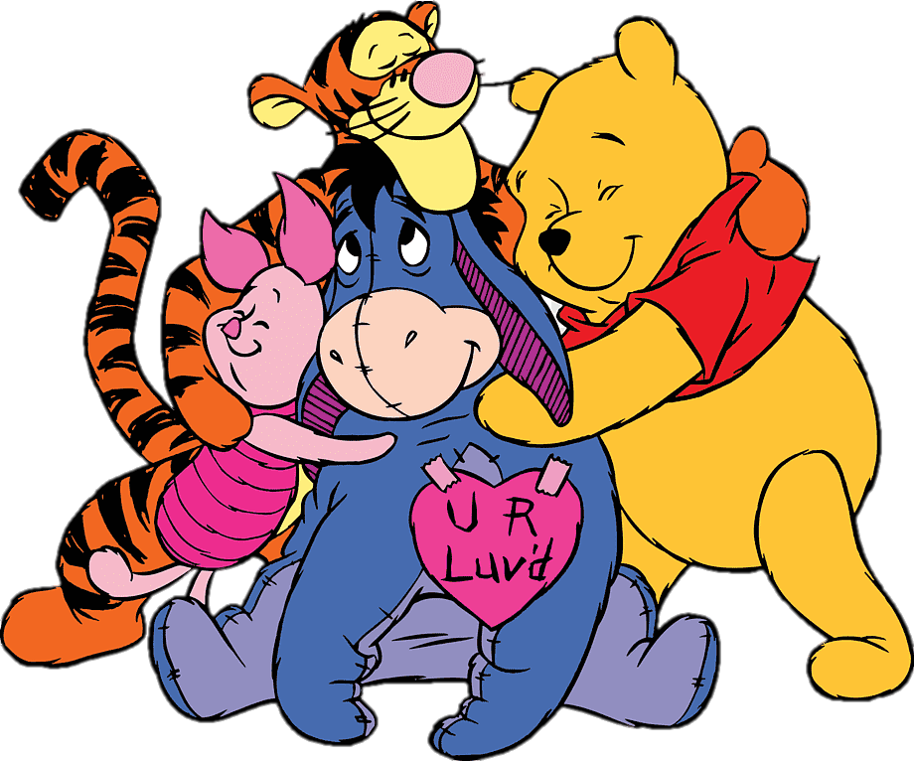

ПРО ДРУЖБУ
Дружит с солнцем ветерок,
А роса – с травою.
Дружит с бабочкой цветок,
Дружим мы с тобою.
Всё с друзьями пополам
Поделить мы рады!
Только ссориться друзьям
Никогда не надо!
ДВОЯШКИ
Мы друзья – два Яшки,
Прозвали нас «двояшки».
«Какие непохожие!» –
Говорят прохожие.
И должен объяснять я,
Что мы совсем не братья,
Мы друзья – два Якова,
Зовут нас одинаково.
ПОДРУЖКИ
Мы поссорились с подружкой
И уселись по углам.
Очень скучно друг без дружки!
Помириться нужно нам.
Я ее не обижала –
Только мишку подержала,
Только с мишкой убежала
И сказала: «Не отдам!».
Я пойду и помирюсь,
Дам ей мишку, извинюсь,
Дам ей мячик, дам трамвай
И скажу: «Играть давай!».
ПОДАРОК
Пришла ко мне подружка,
И мы играли с ней.
И вот одна игрушка
Вдруг приглянулась ей:
Лягушка заводная,
Весёлая, смешная.
Мне скучно без игрушки –
Любимая была!
Но всё же я подружке
Игрушку отдала.
МАМА – ЛУЧШИЙ ДРУГ
Мама – самый лучший друг!
Это знают все вокруг.
Если нам совсем невмочь,
Мама сможет нам помочь.
Заболеем – мама рядом,
Мамы знают, что нам надо.
Плакать станем – приголубят,
Мамочки нас очень любят!
Даже самый верный друг
Может нас обидеть вдруг,
Только мамы наши беды.
НО ЗАТО ДРУЗЬЯ КРУГОМ
Вот – сучок, и вот – сучок,
Между ними паучок.
Разместился на рябинке
Дом его из паутинки.
Вдруг услышал паучок:
– Я плету себе сачок!
Дай, пожалуйста, лягушке
Паутинки полкатушки!
– И ежу не откажи!
Если друг, то удружи!
Отпусти мне паутинку –
Я сплету себе корзинку!
– Не забудь и про сову,
Я ведь рядышком живу!
Дай мне нитку, паучок,
Смастерю я гамачок!
– И для цапли опусти,
Сети нужно мне сплести!
Будут сети – будет рыба.
Я скажу тебе спасибо!
Очень быстро на рябинке
Опустел паучий дом:
Нету больше паутинки,
Но зато друзья кругом!
***
У меня теперь есть Друг,
Преданный и верный.
Без него я как без рук,
Если откровенно.
Мы гуляем во дворе,
Весело играем,
Скоро в школу в сентябре
Вместе зашагаем.
Другу я любой секрет
Расскажу без страха.
Я несу ему котлет,
Спрятав под рубахой.
Ешь, мой маленький Дружок,
Что еще затеешь?
Ты пока еще щенок,
А дружить умеешь.
Я рисую на асфальте
Разноцветными мелками
В белоснежном нежном платье
Маму с синими цветами
Напишу пониже “Мама”
Пусть неровно, даже криво,
Для нее, для самой-самой,
Самой милой и красивой.
МНОГО У МЕНЯ ДРУЗЕЙ
Много у меня друзей:
Лена, Танечка, Сергей.
С Леной песенки поём,
С Таней мы гулять пойдём,
А Серёжке целый день
Нас дразнить совсем не лень!
В школе дружно мы живём:
Вместе учимся, растём,
Узнаём про всё на свете,
О других таких же детях,
Как они живут и чем
Заниматься им не лень.
Всем дружить необходимо –
Ане, Вите, Насте, Диме,
Все мы – лучшие друзья,
Друг без друга нам нельзя.
Мы умнеем и растём,
В школе весело живём.
Пусть учительница верит –
Мы её не подведём!
Сказал, что очень меня ждал.
ВОВКА И ТАРАКАН
С Вовкой я сегодня в ссоре,
Хуже нету хулигана:
Причинил мне столько горя –
Погубил мне таракана!
Таракана я лелеял,
Каждый день кормил лапшой,
Каждый день линейкой мерил –
Стал он рыжий и большой!
Только Вовка, мой дружище –
Вот ведь изверг! Вот вандал! –
Оторвал ему усищи!
И, конечно, дёру дал!
Мне твердит отец:
«Да брось ты,
Вовку надо бы простить».
Я же весь киплю от злости,
Я готов его побить!
Но подумалось мне ночью,
Как-то так, нежданно, вдруг:
Изверг Вовка – это точно,
Но он всё-таки мне Друг!
САМОСВАЛ
Гулял однажды во дворе я,
И вдруг увидел самосвал!
Такой красивый,
красно-жёлтый,
Серёжка, друг, его держал!
Ему машину подарила
На праздник мама. Вот беда –
Ведь я об этом самосвале
Мечтал всю жизнь,
мечтал всегда!
Я сразу очень рассердился,
Моим врагом Серёжка стал!
Ведь не ему, а мне был нужен
Тот красно-жёлтый самосвал!
И чтоб Серёжка не зазнался,
Хотел сказать ему тогда,
Что мне ни капельки, нисколько
Машина эта не нужна!
Но тут мой друг меня увидел,
Ко мне он быстро подбежал,
Такой весёлый и счастливый
Сказал, что очень меня ждал.
И долго мы потом играли…
И вдруг неважно стало мне,
Что самосвал тот подарили
Серёжке, другу, а не мне.

***
Дружба – это тёплый ветер,
Дружба – это светлый мир,
Дружба – солнце на рассвете,
Для души весёлый пир.
Дружба – это только счастье,
Дружба – у людей одна.
С дружбой
не страшны ненастья,
С дружбой –
жизнь весной полна.
Друг разделит боль и радость,
Друг поддержит и спасёт.
С другом – даже злая слабость
В миг растает и уйдет.
Верь, храни, цени же дружбу,
Это высший идеал.
Тебе она сослужит службу.
Ведь дружба – это ценный дар!
***
Хорошо быть одиноким,
Если ты не одинок,
Хорошо, когда под боком
Есть и север, и восток,
Есть и запад осторожный,
Есть и теплый, тихий юг,
Когда рядом есть надёжный,
Бескорыстный, верный друг.
***
У меня теперь есть Друг,
Преданный и верный.
Без него я как без рук,
Если откровенно.
Мы гуляем во дворе,
Весело играем,
Скоро в школу в сентябре
Вместе зашагаем.
Другу я любой секрет
Расскажу без стрха.
Я несу ему котлет,
Спрятав под рубахой.
Ешь, мой маленький Дружок,
Что еще затеешь?
Ты пока еще щенок,
А дружить умеешь.
ТАКАЯ ДРУЖБА
Я свою соседку Олю
За косичку дёрнул в школе, —
Эта Оля мне опять
Не дала ответ списать.
Ручкой больно ткнул я в спину
Одноклассницу Марину,
Нужно с ней, вообще, построже,
Чтоб не строила мне рожи.
Я стиралкой кинул в Лену,
Ей же – как горох об стену,
А весёлую Катюшку,
Обозвал я хохотушкой.
В сумку ябеды Ларисы
Я с утра подкинул крысу,
Та устроит в сумке нору, —
Вот потеха будет скоро!
На весь класс одну Иришку
Уважаю, как мальчишку,
С Ирой я давно дружу –
Ей лишь кнопку подложу…
***
Может быть, тебе сосед
Разорвал штанишки,
Поломал твой табурет
И порвал две книжки?
Может, он и сам не рад,
Что так получилось? —
Столько шалостей подряд
У него случилось.
Ты заплачешь, закричишь,
Застучишь ногами,
И, конечно, побежишь
Жаловаться маме…
А давай его простим,
Никому не скажем,
Даже и не загрустим,
Вида не покажем.
Вам же по соседству жить
Значит, надобно дружить.

